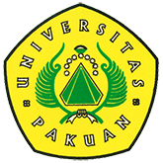

Beasiswa Peningkatan Prestasi Akademik

(Ditulis oleh : B.A | merans – 30 Oktober 2017)

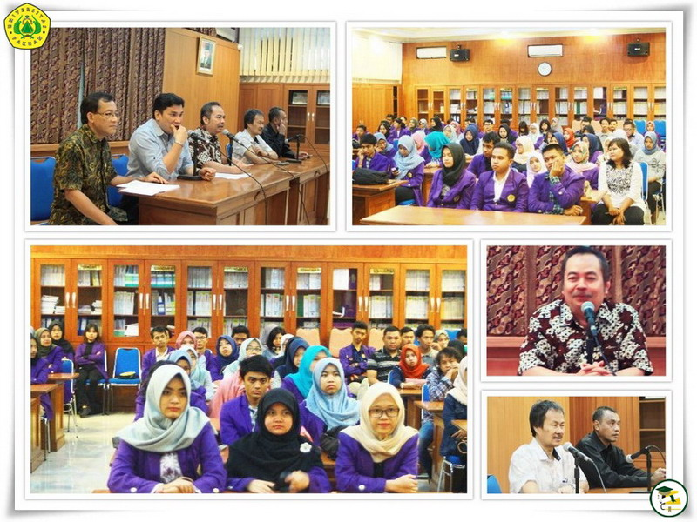
Unpak - Melalui seleksi penyaluran beasiswa diharapkan akan berjalan dengan baik, guna dimanfaatkan sebaik mungkin meraih prestasi akademik, bila tidak memiliki prestasi akademik di semesternya, secara otomatis tidak dapat beasiswa PPA. Acara beasiswa dilaksanakan di gedung Aula Rektorat Universitas Pakuan.
Pemerintah melalui Direktorat Jendral Pembelajaran dan Kemahasiswaan, ditindaklanjutkan oleh KOPERTIS Wilayah IV Jawa Barat terus berupaya mengalokasikan dana guna memberikan bantuan biaya pendidikan kepada mahasiswa yang mempunyai prestasi tinggi, baik prestasi kulikuler maupun ekstra kulikuler.
Dengan Prinsip 3T yaitu: Tepat sasaran, Tepat jumlah dan Tepat waktu (PPA). Agar program ini menjadi penyemangat bagi mahasiswa yang berhak sebanyak 155 menerima beasiswa “Peningkatan Prestasi Akademik” periode bulan Maret-Desember 2017, yang secara langsung diberikan kepada mahasiswa oleh Dr.H. Bibin Rubini, M.Pd yang di dampingi oleh Wakil Rektor Bidang Akademik dan Kemahasiswaan Dr. Eka Suhardi, M.Si. Wakil Rektor Bidang SDM dan Keuangan Dr.H. Hari Muharam, SE., MM. Sekretaris Universitas Dr.H. Oding Sunardi, M.Pd dan Direktur Kemahasiswaan Ir. Arif Mudianto,MT.
Beasiswa Peningkatan Prestasi Akademik dapat membantu membiayai pendidikan dan dalam mengikuti studinya dengan lancar disertakan tepat waktu menyelesaikan kegiatan proses pembelajaranya di kampus Universitas Pakuan.
Copyright © 2017, PUTIK – Universitas Pakuan

